高雄市道明中學一O三學年度第二學期第三次段考國中二年級自然科(理化)試題
【命題範圍】第5章至第6章 王志誠 老師命題

一、單選題，100％。
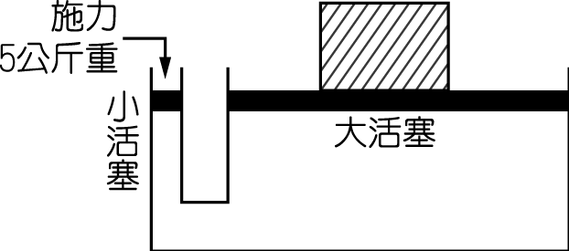
- ( )下列碳氫化合物中，何者在常溫常壓下以固態存在？
(Ａ)甲烷 (Ｂ)乙烷 (Ｃ)己烷 (Ｄ)石蠟。
- ( )如右圖為盛裝液體的連通管容器，若左右兩邊活塞面積分別為 5 cm²及 1 m²，試問在小活塞上施予 5 公斤重的力，當壓力傳到大活塞時，大活塞最多可舉起多少公噸重的物體？ (Ａ) 10 (Ｂ) 100 (Ｃ) 1000 (Ｄ) 10000。
- ( )機車行老闆的手通常會沾滿油汙，試問使用下列哪一種溶液較易洗淨油汙，且比較不容易傷手？ (Ａ)氫氧化鈉水溶液 (Ｂ)硝酸 (Ｃ)汽油 (Ｄ)肥皂水。
- ( )一物體受 10 gw、6 gw、12 gw、8 gw 四力同時作用，物體仍然靜止，試問這些力的總合力為何？ (Ａ) 10 gw (Ｂ) 8 gw (Ｃ) 0 gw (Ｄ) 29 gw。
- ( )正丁醇和乙醚的分子式都是 C₄H₁₀O，但兩者的化學性質不同的主要因素，是下列何者所影響？ (Ａ)原子數目 (Ｂ)原子間排列方式 (Ｃ) 原子種類 (Ｄ)原子大小。
- ( )「C₃H₇COOH」的學名是下列何者？ (Ａ)丙醇 (Ｂ)丁醇 (Ｃ)丙酸 (Ｄ)丁酸。
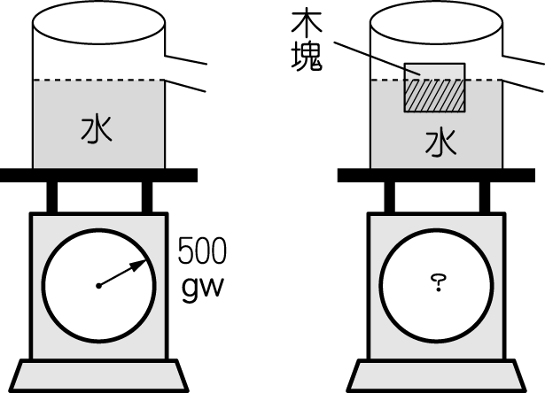
- ( )實驗裝置如圖(一)所示，磅秤測得裝滿水的水槽重量為 500 gw。若在水槽中緩慢放入一個體積為 100 cm³、重量為 80 gw 的木塊後，有一部分的水由水槽側邊的側管溢出，且木塊浮於水面上呈靜止狀態，如圖(二)所示，試問下列敘述何者正確？(Ａ) 被木塊排出水槽外的水，其體積為 80 cm³ (Ｂ) 最後的磅秤讀數為 600 gw (Ｃ) 木塊的浮力為 100 gw (Ｄ) 木塊浮於水面上，表示它所受的浮力大於它的重量。 圖(一) 圖(二)
- ( )有時在公園的沙地上，看到一深、一淺的兩腳印，則淺腳印產生的因素是受到下列何者影響？ (Ａ)較小的重力 (Ｂ)較小的受力面積 (Ｃ)較小的壓力 (Ｄ)較小的正向力。
- ( )蛋白質、食鹽、纖維素、人造絲、耐綸、保麗龍、寶特瓶、輪胎、汽油、清潔劑；上述的物質中屬於聚合物者有幾項？ (Ａ) 8 項 (Ｂ) 7 項 (Ｃ) 6 項 (Ｄ) 5 項。
- ( )關於製作肥皂過程的敘述，下列何者錯誤？ (Ａ)製造肥皂時加入的酒精是催化劑，能加速反應速率 (Ｂ)形成的肥皂將浮在飽和食鹽水上面 (Ｃ)肥皂的水溶液呈鹼性 (Ｄ)肥皂是利用油脂與鹼性物質共煮而製成。
- ( )一氣泡從海面下20 公尺深產生於上升中，所受浮力與水壓力之變化，下列何者正確？ (Ａ)浮力愈來愈大 (Ｂ)浮力愈來愈小 (Ｃ)水壓力愈來愈大 (Ｄ)水壓力維持不變。
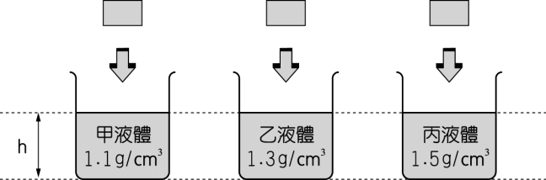
- ( )如右圖所示，液面與杯底的距離皆為 h。若將三個相同的木塊（密度為 0.8 g/cm³）分別投入裝有不同液體的相同容器中，當木塊在液體中呈靜力平衡時，杯內之液面與杯底的距離分別為 h_{甲}、h_{乙}、h_{丙}，且無液體溢出杯外，則下列浮力大小關係何者正確？ (Ａ) Ｂ_{甲}＝Ｂ_{乙}＝Ｂ_{丙} (Ｂ)Ｂ_{甲}＞Ｂ_{乙}＞Ｂ_{丙} (Ｃ) Ｂ_{丙}＞Ｂ_{甲}＝Ｂ_{乙} (Ｄ)Ｂ_{丙}＞Ｂ_{乙}＞Ｂ_{甲}。
- ( )有兩力同時作用於一點，其合力之最大值為 31 公斤重，合力之最小值為 17 公斤重，求此兩力成 90°角時，其合力大小為多少？ (Ａ) 13 公斤重 (Ｂ) 19 公斤重 (Ｃ) 23 公斤重 (Ｄ) 25 公斤重。
- ( )畢書盡取得四杯透明溶液甲、乙、丙、丁，但杯上標籤已脫落，僅知道這四杯溶液為醋酸、酒精、濃硫酸、氫氧化鈉，他進行了一些實驗，得到下列結果：
(１)丁為有機化合物，但不是電解質。
(２)將甲、丙混合或將乙、丙混合的溶液，蒸乾後皆會產生鹽類。
(３)將甲滴在方糖上會使其從白色變為黑色。
試問若要製作酯類化合物，需加入上述哪三項溶液反應才能加速完成？
(Ａ)甲、乙、丙 (Ｂ)乙、丙、丁 (Ｃ)甲、乙、丁 (Ｄ)甲、丙、丁。
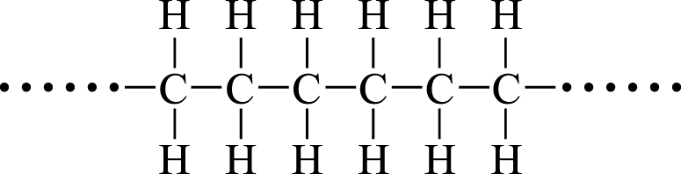
- ( )市售的 PE（聚乙烯）輕便雨衣其結構圖如右圖，則下列敘述何者正確？ (Ａ)加熱時不會熔化變形 (Ｂ)是由乙烯分子聚合而成 (Ｃ)為一種熱固性聚合物 (Ｄ)保溼能力佳，可以回收再利用。
- ( )若  為碳原子， 為氫原子， 為氧原子，則下列何者為丙烷的分子模型？
(Ａ) 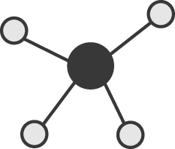 (Ｂ) 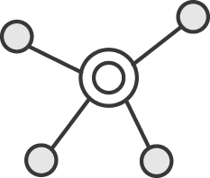 (Ｃ) 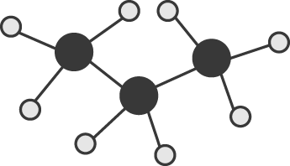 (Ｄ) 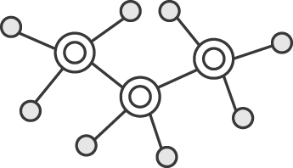
- ( )曉強用相同的砝碼作「力的測量」實驗，彈簧伸長量和砝碼個數的關係如圖(三)，若將懸掛的砝碼浸在水中，如圖(四)，再重複上述實驗，所得關係圖可能為下列何者？
(Ａ) 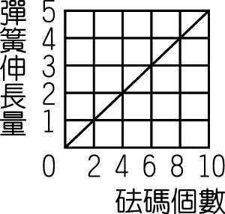 (Ｂ) 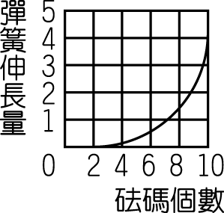 (Ｃ) 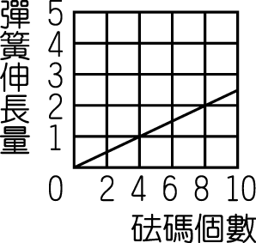 (Ｄ) 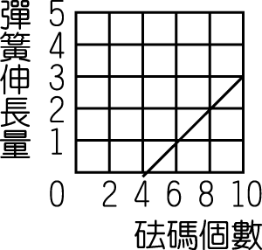
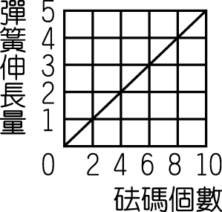  圖(三) | 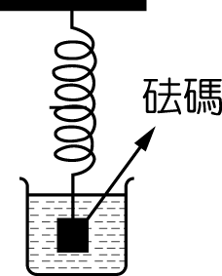  圖(四)
- ( )有關醇類的敘述，下列何者正確？ (Ａ)甘油屬於醇類的一種化合物 (Ｂ)酒精水溶液呈鹼性 (Ｃ)乙醇是實驗室常用的溶質 (Ｄ)純酒精的殺菌效果較 75％酒精的殺菌效果好。
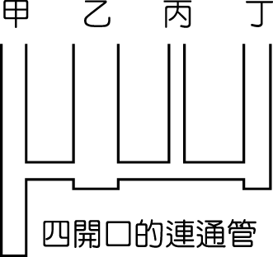
- ( )自來瓦斯是日常生活中常見的氣態燃料，請問其內容物的主要名稱是什麼？ (Ａ)乙烷 (Ｂ)甲烷 (Ｃ)乙烯 (Ｄ)丙烷。
- ( )如圖為一個有四個開口的連通管，若從乙管開口加入藍墨水，當四根管子「都有」藍墨水時，四根管子水平面的高度比較，何者正確？ (Ａ)丙＞乙＞丁＞甲 (Ｂ)甲＞乙＞丁＞丙 (Ｃ)丁＞丙＞乙＞甲 (Ｄ)甲＝乙＝丙＝丁。
- ( )將10 kgw木塊置於粗糙平面上的，其所受外力與摩擦力之關係圖如下，則下列敘述何者錯誤？ (Ａ)當施力為 7 kgw 時，木塊呈靜止狀態，受到的靜摩擦力為 7 kgw (Ｂ)手未施力時，木塊呈靜止狀態，受到的靜摩擦力為 10 kgw (Ｃ)欲將木塊推動，至少需施力 10 kgw (Ｄ)當施力為 12 kgw 時，木塊呈運動狀態，受到的動摩擦力為 7 kgw。
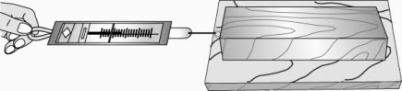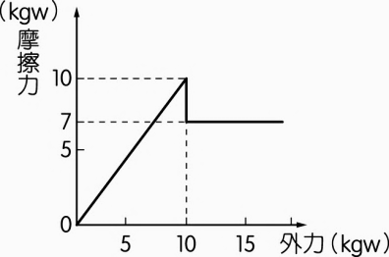
- ( )於地球上一大氣壓下進行托里切利實驗，發現有微量空氣在玻璃管內，若將此裝置移到月球表面的進行月球大氣壓力測定時，則管內水銀柱高度會如何？ (Ａ)大於 0 公分 (Ｂ)小於 0 公分 (Ｃ)等於 0 公分 (Ｄ)無法測定。
- ( )關於有機化合物的敘述，下列何者錯誤？ (Ａ)澱粉、蛋白質和脂肪都是有機化合物 (Ｂ)塑膠是人工合成的無機化合物 (Ｃ)奶粉、麥芽糖是有機化合物 (Ｄ)從石油中可以提煉出有機化合物。
- ( )大家皆知釀製醬油時，除了有黃豆、小麥等原料外，還需要下列何者菌類催化反應才能製得？ (Ａ)酵母菌 (Ｂ)乳酸菌 (Ｃ)麴菌 (Ｄ)醋酸菌。
砝碼數  （個） | 2 | 4 | 6 | 8
伸長量  （公分） | 1.1 | 2.0 | 2.9 | 3.8
- ( )若測定某一彈簧的伸長量與外力關係的結果，如表的實驗數據所示。當此實驗的砝碼數增為 14 個時，則該彈簧的伸長量為多少公分？ (Ａ) 4.7 公分 (Ｂ) 5.6 公分 (Ｃ) 6.5 公分 (Ｄ)無法測定。
- ( )一實心鐵球（密度為 8 g/cm³）放入盛滿鹽水（密度為 1.2 g/cm³）之燒杯中，溢出鹽水 300 gw，則鐵球的質量是多少g？ (Ａ) 2000 (Ｂ) 2400 (Ｃ) 300 (Ｄ) 250。
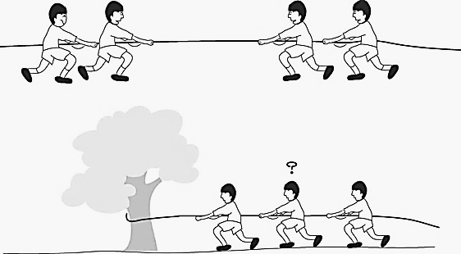
- ( )大、中、小三顆同材質的實心銅球，沉入水面下，何者所受的浮力最大？ (Ａ)大球 (Ｂ)中球 (Ｃ)小球 (Ｄ)以上均相同。
- ( )如圖所示，假設若每邊4個人各以相同的力量 F 拉一條繩的兩端，最後繩子被拉斷了。如果將繩的一端綁在樹上，另一端至少要幾個人各以相同的力量 F 去拉，才會將繩子拉斷？（假設大樹沒有被拉起來） (Ａ) 8 人 (Ｂ) 6人 (Ｃ) 4 人 (Ｄ) 2 人。
- ( )物體的密度為 1.8 g/cm³，質量為 108 g ，當其懸於彈簧下端時，彈簧伸長量為 18 cm，若將物體全部浸入水中時，此時彈簧伸長量多少 cm？(Ａ) 10 (Ｂ) 8 (Ｃ) 6 (Ｄ) 4。
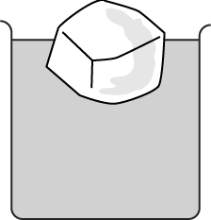
- ( )如圖，一底面積為 50 cm² 的圓柱形杯子，裝入密度為 2 g/cm³ 的某液體，現放入一質量為 80 g 的冰塊時，液面上升至 6 cm，則當冰塊完全融化後，杯內底部受到壓力的變化（假設冰塊融化前後液體無溢出），下列敘述何者正確？ (Ａ)因冰融化後液面高度升高，故壓力不變 (Ｂ)因冰融化後液面高度升高，故壓力變大 (Ｃ)因冰融化後液面高度降低，故壓力變小 (Ｄ)因冰融化後液面高度降低，故壓力不變。
- ( )一般常見的木耳、香菇及蜜餞等食品，是用下列食品加工的何種方式保存？ (Ａ)低溫冷藏 (Ｂ)乾燥法 (Ｃ)真空包裝 (Ｄ)低溫冷凍。
- ( )水溶液中含有哪幾種離子，才能稱為硬水？ (Ａ)Mg²⁺、Na⁺ (Ｂ)Fe³⁺、Ca²⁺ (Ｃ)Ca²⁺、Mg²⁺ (Ｄ)Cl⁻、Ca²⁺。
- ( )每個丁酸分子共含有幾種原子？ (Ａ) 3 種 (Ｂ) 4 種 (Ｃ) 5 種 (Ｄ) 6 種。
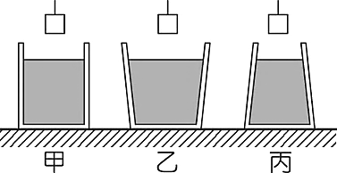
- ( )右圖中，甲、乙、丙三容器的底面積相同且容器重量相同，水的高度相同，今以同一大小的鐵塊分別沒入三容器水面下（但不與容器底接觸），則此時桌面所受的壓力以何者最大？ (Ａ)甲 (Ｂ)乙 (Ｃ)丙 (Ｄ)無法判斷。
- ( )(甲)用手施力可將鋁罐壓扁；(乙)芒果成熟後會掉落地面；(丙) 人坐在沙發上，沙發會凹陷；(丁)強力磁鐵可以吸引鐵釘；(戊)摩擦過的塑膠墊板可吸引小紙片；(己)用力可將書櫃推動，請問以上哪些力屬於超距力？ (Ａ)甲丙戊 (Ｂ)乙丙丁 (Ｃ)丁戊己 (Ｄ)乙丁戊。
- ( )據估計現已知的有機化合物超過百萬種，而已知的無機化合物僅十餘萬種，其原因為何？ (Ａ)有機化合物所含元素的種類較多 (Ｂ)有機化合物又稱碳的化合物，碳在平常溫度時最易和其他物質化合 (Ｃ)碳是自然界中存量豐富的元素 (Ｄ)碳原子在構成分子時，不但可與其他原子結合，並且碳和碳之間也能自相連結。
- ( )有一重 60 gw 的物體靜置於水平桌面上，施水平拉力 30 gw 恰可拉動，拉動後施力 20 gw 作等速度運動，物體靜止時施力 28 gw 力拉之，則摩擦力為多少 gw？ (Ａ) 20 gw (Ｂ) 30 gw (Ｃ) 28 gw (Ｄ) 0 gw。
- ( )等質量的甲、乙、丙三物體，其密度分別為 3 g/cm³、 2 g/cm³及1 g/cm³，將其沉入水中，則甲、乙、丙所受浮力比為何？ (Ａ) 3：2：1 (Ｂ) 1： 2：3 (Ｃ) 1：1：1 (Ｄ) 2：3：6。
 | 保麗龍 | 木塊 | 鉛塊
質量（公克） | 4 | 7.2 | 113
體積（立方公分） | 16 | 8 | 10
在液體中減輕的重量（公克重） | 4 | 6.4 | 8
排開液體的體積  （立方公分） | 5 | 8 | 10
- ( )日常生活中常見的物質如：(甲)煤炭；(乙)塑膠；(丙)衣服；(丁)食鹽；(戊)聚苯乙烯；(己)糖；(庚)玻璃；(辛)染料；(壬)耐綸；(癸)醋酸等，其主要成分為有機化合物者有幾種？ (Ａ) 6 (Ｂ) 7 (Ｃ) 8 (Ｄ) 9。
- ( )吳建豪用三種不同物體在液體中做浮力實驗，得到右表資料，試問從右表可知液體的密度多少g/cm³？(Ａ) 0.25 (Ｂ) 0.8 (Ｃ) 0.9 (Ｄ) 11.3。
- ( )關於衣料纖維的敘述，下列何者錯誤？ (Ａ)天然纖維包含合成纖維和再生纖維兩大類 (Ｂ)再生纖維又稱人造絲 (Ｃ)合成纖維以石油為原料，防火性不甚佳 (Ｄ)植物纖維為纖維素所構成，動物纖維為蛋白質所構成。
- ( )燃燒石油會產生汙染的成分，主要原因是石油中含有少量的下列何者？ (Ａ)碳 (Ｂ)氫 (Ｃ)氧 (Ｄ)氮、硫。
- ( )密度為 0.7 g/cm³、體積為 100 cm³ 的物體，放入密度為2.8 g/cm³的溶液中達到平衡，露出液面的體積為多少 cm³？ (Ａ) 100 (Ｂ) 75 (Ｃ) 50 (Ｄ) 25。
- ( )消費者飲用來源不明的假酒使神經系統受傷害，嚴重者甚至會失明或死亡，這是因為假酒中添加了何種成分？(Ａ)甲醇 (Ｂ)蟻酸 (Ｃ)乙酸乙酯 (Ｄ)乙醇。
- ( )彈簧一端固定於天花板，另一端掛著鐵塊，此時彈簧全長 13 cm，若加掛鋁塊，則全長 15 cm，若此時拿走鐵塊，則彈簧全長 10 cm，試問鐵塊重量為鋁塊重量的多少倍？(Ａ) 2.5 (Ｂ) 3 (Ｃ) 5 (Ｄ) 8。
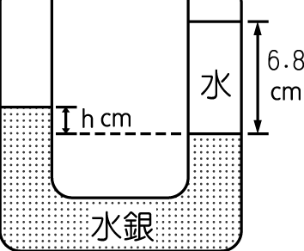
- ( )一 200 gw 的物體靜置於水平桌面上，若物體同時受到向左 50 gw 及向右 10 gw 兩水平力作用仍呈靜止，此時摩擦力是下列何者？ (Ａ)向左 40 gw (Ｂ)向右 40 gw (Ｃ)向左 10 gw (Ｄ)向右 10 gw。
- ( )一 U 形管的截面積為 2 cm²，內裝有密度為 13.6 g/cm³ 的水銀，今在右端玻璃管加入高為 6.8 cm 且密度為 1.0 g/cm³ 的水，如右圖所示，試問欲使左、右玻璃管水銀面高度差 h＝3 cm 時，則需在右端玻璃管再加入多少cm³ 的水，才能達成？ (Ａ) 34 (Ｂ) 40.8 (Ｃ) 68 (Ｄ) 37.8。
砝碼個數 | 2 | 4 | 6 | 8
彈簧伸長量  （cm） | 1.8 | 2.4 | 3.0 | 3.6
- ( )將液態有機物混合物(例石油等)隔絕空氣加熱分離的過程，我們稱之為何種方法？ (Ａ)蒸餾 (Ｂ)乾餾 (Ｃ)分餾 (Ｄ)燃燒。
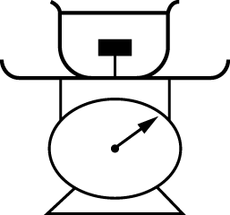
- ( )彈簧下端懸掛一秤盤，上面放置砝碼做力的測量實驗，每個砝碼質量均為 20 gw，實驗數據如上表所示，試問秤盤之質量為(Ａ) 20 (Ｂ) 40 (Ｃ) 60 (Ｄ) 80g。
- ( )一容器重 100 gw，容器裝有密度為 2.0 g/cm³、體積為 300 cm³ 的液體，將容器放置於磅秤上，有一物體其體積為 100 cm³、密度為 0.8 g/cm³，若物體以細線懸於容器中，如圖所示，試回答下列問題：磅秤測得的重量為何？(Ａ) 380 (Ｂ) 500 (Ｃ) 780 (Ｄ) 800 gw。

高雄市道明中學一O三學年度第二學期第三次段考國中二年級自然科(理化)答案紙

國中二年級 班 號姓名

一、單選題：100%，每題兩分。
 | 1 | 2 | 3 | 4 | 5 | 6 | 7 | 8 | 9 | 10 | 11 | 12 | 13 | 14 | 15 | 16 | 17 | 18 | 19 | 20 | 21 | 22 | 23 | 24 | 25
A |  | ◎ |  |  |  |  | ◎ |  |  | ◎ | ◎ | ◎ |  |  |  |  |  | ◎
B |  |  |  |  | ◎ |  |  |  | ◎ |  |  |  |  |  | ◎ |  |  |  | ◎ |  | ◎ | ◎ | ◎
C |  |  |  | ◎ |  |  |  | ◎ |  |  |  |  |  | ◎ |  | ◎ | ◎ |  |  |  |  |  |  | ◎
D | ◎ |  | ◎ |  |  | ◎ |  |  |  |  |  |  | ◎ |  |  |  |  |  |  | ◎ |  |  |  |  | ◎
 | 26 | 27 | 28 | 29 | 30 | 31 | 32 | 33 | 34 | 35 | 36 | 37 | 38 | 39 | 40 | 41 | 42 | 43 | 44 | 45 | 46 | 47 | 48 | 49 | 50
A | ◎ | ◎ |  |  | ◎ |  |  | ◎ |  |  |  |  |  |  |  | ◎ |  |  | ◎ | ◎
B |  |  |  | ◎ |  | ◎ |  |  | ◎ |  |  |  |  | ◎ | ◎ |  |  | ◎ |  |  | ◎
C |  |  | ◎ |  |  |  | ◎ |  |  |  |  | ◎ |  |  |  |  |  |  |  |  |  | ◎ | ◎ |  | ◎
D |  |  |  |  |  |  |  |  |  | ◎ | ◎ |  | ◎ |  |  |  | ◎ |  |  |  |  |  |  | ◎

